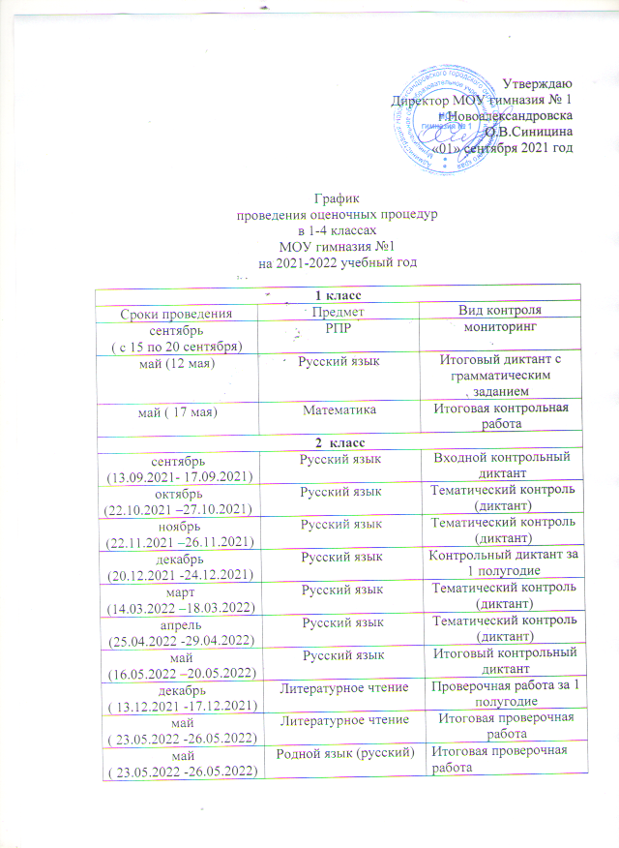
ноябрь  ( 15.11.2021-19.11.2021) |  | Иностранный язык |  | Тематический контроль
декабрь  (20.12.2021 -24.12.2021) |  | Иностранный язык |  | Тематический контроль
февраль  (07.02.2022-09.02.2022) |  | Иностранный язык |  | Тематический контроль
май  ( 23.05.2022 -26.05.2022) |  | Иностранный язык |  | Тематический контроль
сентябрь  (13.09.2021-17.09.2021) |  | Математика |  | Входная контрольная работа
октябрь  (18.10.2021-22.10.2021) |  | Математика |  | Тематическая контрольная работа
ноябрь  (22.11.2021 –26.11.2021) |  | Математика |  | Тематическая контрольная работа
декабрь  (20.12.2021 -24.12.2021) |  | Математика |  | Контрольная работа за 1 полугодие
март  (14.03.2022 –18.03.2022) |  | Математика |  | Тематическая контрольная работа
апрель  (25.04.2022 -29.04.2022) |  | Математика |  | Тематическая контрольная работа
май  (16.05.2022 –20.05.2022) |  | Математика |  | Итоговая контрольная работа
декабрь  ( 13.12.2021 -17.12.2021) |  | Окружающий мир |  | Тест за 1 полугодие
май  ( 23.05.2022 -26.05.2022) |  | Окружающий мир |  | Итоговый тест
май  (16.05.2022 –20.05.2022) |  | Изобразительное искусство |  | Защита творческой работы
май  ( 23.05.2022 -26.05.2022) |  | Музыка |  | Защита творческой работы
декабрь  (20.12.2021 -24.12.2021) |  | Технология |  | Защита проекта
май  ( 23.05.2022 -26.05.2022) |  | Технология |  | Защита проекта
май  ( 23.05.2022 -26.05.2022) |  | Физическая культура |  | Тестовый контроль
3 класс
сентябрь 16.09.2021 | Русский язык, математика, окружающий мир |  | Региональная комплексная проверочная работа
сентябрь  (20.09.2021- 24.09.2021) |  | Русский язык |  | Входной контрольный диктант
сентябрь  (27.09.2021- 30.09.2021) |  | Русский язык |  | Контрольное списывание
октябрь  (22.10.2021 –27.10.2021) |  | Русский язык |  | Тематический контроль (диктант)
ноябрь  (22.11.2021 –26.11.2021) |  | Русский язык |  | Тематический контроль (диктант)
декабрь  (20.12.2021 -24.12.2021) |  | Русский язык |  | Контрольный диктант за 1 полугодие
январь  (17.01.2022-21.01.2022) |  | Русский язык |  | Контрольное списывание
февраль  (17.02.2022-21.02.2022) |  | Русский язык |  | Тематический контроль (диктант)
март  (14.03.2022 –18.03.2022) |  | Русский язык |  | Тематический контроль (диктант)
апрель  (25.04.2022 -29.04.2022) |  | Русский язык |  | Тематический контроль (диктант)
май  (16.05.2022 –20.05.2022) |  | Русский язык |  | Итоговый контрольный диктант
декабрь  ( 13.12.2021 -17.12.2021) |  | Литературное чтение |  | Проверочная работа за 1 полугодие
май  ( 23.05.2022 -26.05.2022) |  | Литературное чтение |  | Итоговая проверочная работа
май  ( 23.05.2022 -26.05.2022) |  | Родной язык (русский) |  | Итоговая проверочная работа
сентябрь  (20.09.2021- 24.09.2021) |  | Иностранный язык |  | Входная контрольная работа
декабрь  (20.12.2021 -24.12.2021) |  | Иностранный язык |  | Тематический контроль
март  (14.03.2022 –18.03.2022) |  | Иностранный язык |  | Тематический контроль
май  (16.05.2022 –20.05.2022) |  | Иностранный язык |  | Итоговая контрольная работа
сентябрь  (20.09.2021- 24.09.2021) |  | Математика |  | Входная контрольная работа
октябрь  (18.10.2021-22.10.2021) |  | Математика |  | Тематическая контрольная работа
ноябрь  (22.11.2021 –26.11.2021) |  | Математика |  | Тематическая контрольная работа
декабрь  (20.12.2021 -24.12.2021) |  | Математика |  | Контрольная работа за 1 полугодие
январь  (17.01.2022-21.01.2022) |  | Математика |  | Тематическая контрольная работа
февраль  (17.02.2022-21.02.2022) |  | Математика |  | Тематическая контрольная работа
март  (14.03.2022 –18.03.2022) |  | Математика |  | Тематическая контрольная работа
апрель  (25.04.2022 -29.04.2022) |  | Математика |  | Тематическая контрольная работа
май  (16.05.2022 –20.05.2022) |  | Математика |  | Итоговая контрольная работа
декабрь  ( 13.12.2021 -17.12.2021) |  | Окружающий мир |  | Тест за 1 полугодие
май  ( 23.05.2022 -26.05.2022) |  | Окружающий мир |  | Итоговый тест
май  (16.05.2022 –20.05.2022) |  | Изобразительное искусство |  | Защита творческой работы
май  ( 23.05.2022 -26.05.2022) |  | Музыка |  | Защита творческой работы
декабрь  (20.12.2021 -24.12.2021) |  | Технология |  | Защита проекта
май  ( 23.05.2022 -26.05.2022) |  | Технология |  | Защита проекта
май  ( 23.05.2022 -26.05.2022) |  | Физическая культура |  | Тестовый контроль
4 класс
сентябрь  (20.09.2021- 24.09.2021) |  | Русский язык |  | Входной контрольный диктант
сентябрь  (27.09.2021- 30.09.2021) |  | Русский язык |  | Контрольное списывание
октябрь  (22.10.2021 –27.10.2021) |  | Русский язык |  | Тематический контроль (диктант)
ноябрь  (22.11.2021 –26.11.2021) |  | Русский язык |  | Тематический контроль (диктант)
декабрь  (20.12.2021 -24.12.2021) |  | Русский язык |  | Контрольный диктант за 1 полугодие
январь  (17.01.2022-21.01.2022) |  | Русский язык |  | Тематический контроль (диктант)
март  (15.03.2022 –22.03.2022) |  | Русский язык |  | ВПР
апрель  (25.04.2022 -29.04.2022) |  | Русский язык |  | Тематический контроль (диктант)
май  (10.05.2022-13.05.2022) |  | Русский язык |  | Контрольное изложение
май  (16.05.2022 –20.05.2022) |  | Русский язык |  | Итоговая контрольная работа
декабрь  ( 13.12.2021 -17.12.2021) |  | Литературное чтение |  | Проверочная работа за 1 полугодие
май  ( 23.05.2022 -26.05.2022) |  | Литературное чтение |  | Итоговая проверочная работа
апрель  (25.04.2022 -29.04.2022) |  | Родной язык (русский) |  | Итоговая проверочная работа
сентябрь  (20.09.2021- 24.09.2021) |  | Иностранный язык |  | Входная контрольная работа
декабрь  (20.12.2021 -24.12.2021) |  | Иностранный язык |  | Тематический контроль
март  (14.03.2022 –18.03.2022) |  | Иностранный язык |  | Тематический контроль
май  (16.05.2022 –20.05.2022) |  | Иностранный язык |  | Итоговая контрольная работа
сентябрь  (20.09.2021- 24.09.2021) |  | Математика |  | Входная контрольная работа
октябрь  (18.10.2021-22.10.2021) |  | Математика |  | Тематическая контрольная работа
ноябрь  (22.11.2021 –26.11.2021) |  | Математика |  | Тематическая контрольная работа
декабрь  (20.12.2021 -24.12.2021) |  | Математика |  | Контрольная работа за 1 полугодие
январь  (17.01.2022-21.01.2022) |  | Математика |  | Тематическая контрольная работа
февраль  (17.02.2022-21.02.2022) |  | Математика |  | Тематическая контрольная работа
март  (14.03.2022 –18.03.2022) |  | Математика |  | Тематическая контрольная работа
апрель  (04.04.2022- 08.04.2022) |  | Математика |  | ВПР
май  (16.05.2022 –20.05.2022) |  | Математика |  | Итоговая контрольная работа
декабрь  ( 13.12.2021 -17.12.2021) |  | Окружающий мир |  | Тест за 1 полугодие
апрель  (04.04.2022- 08.04.2022) |  | Окружающий мир |  | ВПР
май  ( 23.05.2022 -26.05.2022) |  | Окружающий мир |  | Итоговый тест
май  (16.05.2022 –20.05.2022) |  | Изобразительное искусство |  | Защита творческой работы
май  ( 23.05.2022 -26.05.2022) |  | Музыка |  | Защита творческой работы
май  ( 23.05.2022 -26.05.2022) |  | Технология |  | Защита проекта
май  ( 23.05.2022 -26.05.2022) |  | Физическая культура |  | Тестовый контроль
май  ( 23.05.2022 -26.05.2022) |  | Основы религиозных культур и светской этики |  | Защита проекта

